縄文服募集

**縄文ファッションストリート**

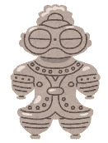

自分だけのオリジナル縄文服をつくって，  
埋蔵文化財センターに展示しよう！

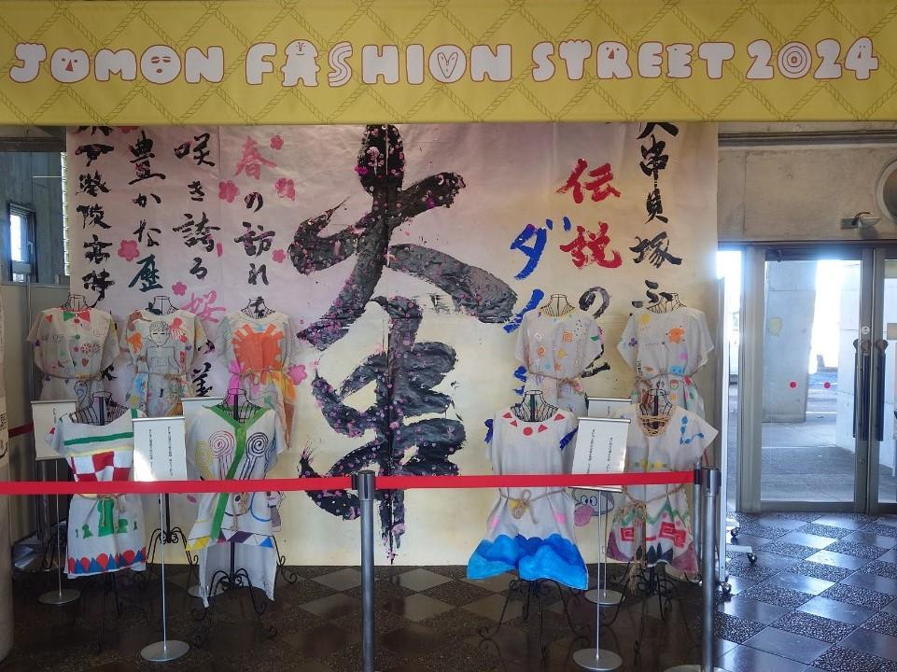

【作品展示】　 **令和７年１１月９日（日）～１２月２８日（日）**

水戸市埋蔵文化財センター エントランスロビー特設ブース

【対　　　象】　 **小・中学生**

【定　　　員】　 **20組80名程度**（先着順，1名での参加も可）

【参加費用】　 **無料**

【申込期間】 **令和７年９月２日（火）～９月１４日（日）**

【申込方法】 裏面の申込書に必要事項を記入のうえ，埋蔵文化財センター窓口までお持ちいただくか，郵送・FAXでお申し込みください。

お申し込み・お問い合わせ：水戸市埋蔵文化財センター

〒３１１－１１１４　水戸市塩崎町１０６４－１

　　　電話　０２９（２６９）５０９０，０２９（２６９）５０９１

FAX　０２９（２６９）５０９０



令和７年９月１４日（日）必着

**縄文ファッションストリート申込書**

|  |  |  |  |
| --- | --- | --- | --- |
| **学校名** |  | | |
| **グループ名** |  | | |
| **代表者連絡先** | 氏　名（ふりがな） | | |
| 電　話：　０２９　（　２６９　）５０９０ | | |
| **グループ参加者**  **※５名以上のグループの場合は，コピーしてお使いください。** |  | 氏　名　（ふりがな） | 学年 |
| 1 |  |  |
| 2 |  |  |
| 3 |  |  |
| 4 |  |  |
| 5 |  |  |

**【体験内容】**

①グループでも1名からでも参加できます。埋蔵文化財センターまでお申し込みください。

②参加申込みの完了後，各グループへ無地の麻布（縄文服1着分）とアクリル絵の具１セットを配布します。

③縄文服のデザインを考え，絵の具を使って縄文服に絵や模様を描きます。

④オリジナル縄文服が完成したら，縄文服と制作者コメントを提出してください。

⑤風土記の丘ふるさとまつり開催にあわせて，埋蔵文化財センターのエントランスロビー特設ブースにて展示します。

**【お申し込み・お問い合わせ】　　水戸市埋蔵文化財センター**

**〒３１１－１１１４　水戸市塩崎町１０６４－１**

**電話 ０２９（２６９）５０９０, ０２９（２６９）５０９１**

**FAX　０２９（２６９）５０９０**